《数据库系统概论》课程设计
实验报告书

安徽工业大学计算机学院

姓 名 | 赵 杰
专 业 | 计算机科学与技术
班 级 | 计164
学 号 | 169074138
指导教师 | 陈业斌

分 数

2018年 06 月 20 日
目录

1 绪 论 1
1.1 概述 1
1.1.1 问题的提出 1
1.1.2 本课题的意义 1
1.2 开发环境与工具介绍 1
1.2.1 ADO.NET简介 1
1.2.2 xxx研究状况 1
2 系统需求分析与设计 2
2.1 用户需求分析 2
2.1.1 用户需求 2
2.1.2 系统功能需求 2
2.1.3 系统性能需求 2
2.1.4 数据分析 2
2.2 功能模块图及分模块功能描述 2
2.2.1 系统的功能模块图 2
2.2.2 系统功能模块简介 2
2.3 数据库设计 2
2.3.1 系统E-R图 2
2.3.2 数据库逻辑结构设计 2
3 系统实施 3
3.1 建立数据库 3
3.2 数据库连接 3
3.3 主要模块实施 3
3.3.1 登录模块的开发 3
3.3.2 xxxxx 3
3.4 系统测试 3
3.4.1 软件测试的对象 3
3.4.2 软件测试的结果 3
4 系统说明 4
4.1 开发环境 4
4.2 系统安装、配置与发布应用程序的步骤 4
总 结 5
参考文献 6
附录：部分源代码 7

1 绪 论

1.1 概述

1.1.1 问题的提出
实现科研管理的日常业务的自动化化管理，能够较为准确全面地对每个科研项目的情况
作出描述。科研管理要便于管理人员随时检索，以立即获得关于科研管理工作所需要的相关信息。

1.1.2 本课题的意义
帮助科研项目的整理与汇总方便随时的查询和添加与变更。

1.2 开发环境与工具介绍
Eclipse + jdk1.8 + Mysql + Tomcat9.0

科研需求的研究状况
项目信息：项目编号、项目名称、项目来源（国家立项、部立项、省立项、市立项、协作）、
经费、起讫时间、参加人员角色（负责主持、主要参加、一般参加）；
人员信息：编码、姓名、性别、出生年月日、民族、文化程度、所在部门、参加工作时间、
职称（教授、副教授、讲师、助教、其他）、基本工资、岗位工资、津贴工资；
部门信息：部门编号、部门名称、负责人、地址、邮编、联系电话；
科研成果：成果编号、项目名称、类别（自然科学奖、科技进步奖、发明奖）、级别（国家、部、
省、市）、等级（1~4）、证书排名、批准时间。
其主要语义说明为：每个部门（DEPT）有若干个教师（TEACHER），每个教师只能属于一个部门；每
个教师可参加多个科研项目（PROJ），一个科研项目可有若干教师参加；某一个教师管理一个科研项目，
每个科研项目只有一个管理者；每个科研项目可能获一项成果；参与获奖项目的教师有一个证书排名。
教师职称的不同，其岗位工资与津贴工资也不同。

2 系统需求分析与设计

2.1 用户需求分析

2.1.1 用户需求
系统概述：实现科研管理的日常业务的计算机化管理，能够较为准确全面地对每个科研项目的情况

2.1.2 系统功能需求
作出描述。科研管理要便于管理人员随时检索，以立即获得关于科研管理工作所需要的相关信息。

2.1.3 系统性能需求
在不超过1000的并发量的时候，系统趋于稳定

2.1.4 数据分析
对可严重的项目，部门，人员，科研成果的信息进行整理并进行合适的建模。

2.2 功能模块图及分模块功能描述

2.2.1 系统的功能模块图
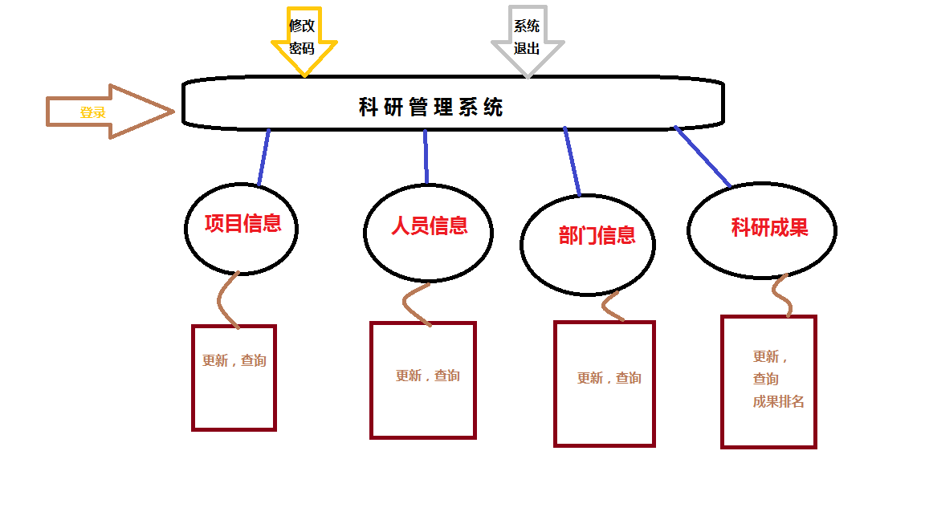

2.2.2 系统功能模块简介
（1）登录系统模块
（2）修改密码模块
（3）退出系统模块
（4）项目信息模块
（5）人员信息模块
（6）部门信息模块
（7）科研成果模块

实现了

1.数据库中对表的索引优化
2.事务的模块
3.满足完整性约束条件
4.表的一对一，多对多关系。
4.查询的多样性（涵盖搜索功能的模糊查询）

2.3 数据库设计

2.3.1 系统E-R图
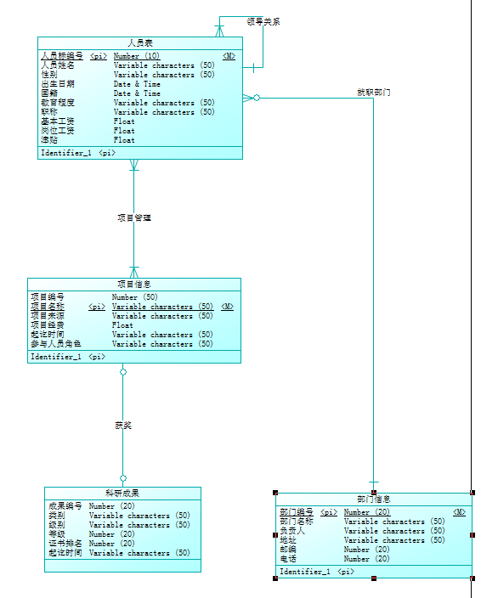
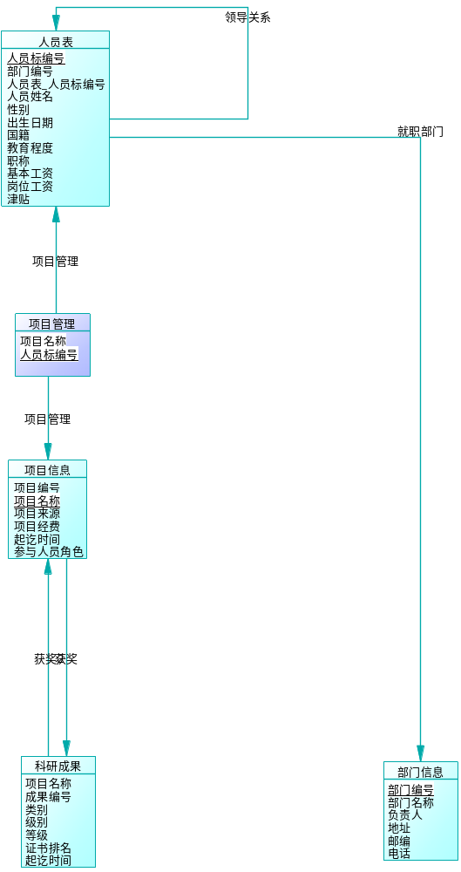

2.3.2 数据库逻辑结构设计
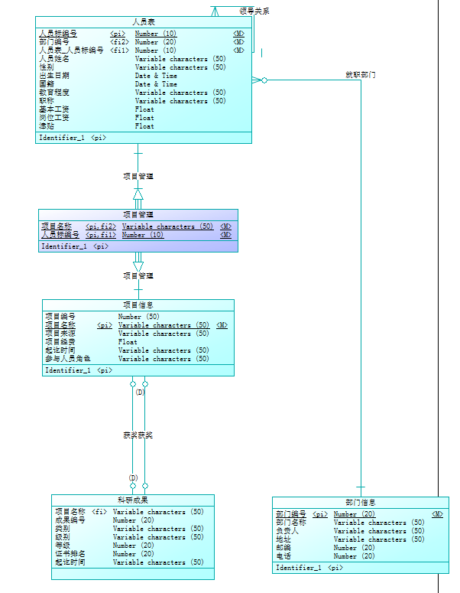

3 系统实施

3.1 建立数据库
//人员表
CREATE TABLE `person` (
`peron_id` int(11) NOT NULL AUTO_INCREMENT,
`name` varchar(50) DEFAULT NULL,
`gender` varchar(10) DEFAULT NULL,
`birthday` date DEFAULT NULL,
`nationality` varchar(50) DEFAULT NULL,
`education` varchar(50) DEFAULT NULL,
`department` int(11) DEFAULT NULL,
`time` varchar(50) DEFAULT NULL,
`title` varchar(50) DEFAULT NULL,
`wage` double DEFAULT NULL,
`salary` double DEFAULT NULL,
`bonus` double DEFAULT NULL,
`project_id` int(11) DEFAULT NULL,
PRIMARY KEY (`peron_id`),
KEY `department` (`department`),
KEY `project_person` (`project_id`),
CONSTRAINT `department` FOREIGN KEY (`department`) REFERENCES `department` (`department_id`) ON DELETE SET NULL ON UPDATE CASCADE
) ENGINE=InnoDB DEFAULT CHARSET=utf8mb4;

//项目信息
CREATE TABLE `project` (
`project_id` int(11) NOT NULL AUTO_INCREMENT,
`pname` varchar(50) NOT NULL,
`presource` varchar(50) NOT NULL,
`pfee` double(50,0) NOT NULL,
`ptime` date NOT NULL,
`prole` varchar(50) NOT NULL,
`person_id` int(11) DEFAULT NULL,
PRIMARY KEY (`project_id`),
KEY `pname` (`pname`)
) ENGINE=InnoDB DEFAULT CHARSET=utf8mb4;

//部门信息
CREATE TABLE `department` (
`department_id` int(11) NOT NULL AUTO_INCREMENT,
`d_name` varchar(50) DEFAULT NULL,
`role_man` varchar(50) DEFAULT NULL,
`address` varchar(50) DEFAULT NULL,
`postcode` int(11) DEFAULT NULL,
`telephone` int(11) DEFAULT NULL,
PRIMARY KEY (`department_id`)
) ENGINE=InnoDB DEFAULT CHARSET=utf8mb4;

//科研成果
CREATE TABLE `scientist_payoff` (
`pay_id` int(11) NOT NULL AUTO_INCREMENT,
`pname` varchar(50) DEFAULT NULL,
`catagory` varchar(50) DEFAULT NULL,
`rank` varchar(50) DEFAULT NULL,
`class` int(11) DEFAULT NULL,
`cer_num` int(11) DEFAULT NULL,
`time` varchar(50) DEFAULT NULL,
PRIMARY KEY (`pay_id`),
KEY `pname` (`pname`),
CONSTRAINT `pname` FOREIGN KEY (`pname`) REFERENCES `project` (`pname`) ON DELETE SET NULL ON UPDATE CASCADE
) ENGINE=InnoDB DEFAULT CHARSET=utf8mb4;

//连接科研项目和人员的表

CREATE TABLE `link` (
`person_id` int(20) NOT NULL,
`project_id` int(20) NOT NULL DEFAULT '0',
PRIMARY KEY (`person_id`,`project_id`),
KEY `person_id` (`person_id`) USING BTREE,
KEY `project_id` (`project_id`) USING BTREE,
CONSTRAINT `person_id` FOREIGN KEY (`person_id`) REFERENCES `person` (`peron_id`) ON DELETE CASCADE ON UPDATE CASCADE,
CONSTRAINT `project_id` FOREIGN KEY (`project_id`) REFERENCES `project` (`project_id`) ON DELETE CASCADE ON UPDATE CASCADE
) ENGINE=InnoDB DEFAULT CHARSET=utf8;

3.2 数据库连接
采用JDBC连接mysql数据库

3.3 主要模块实施

3.3.1 登录模块的开发
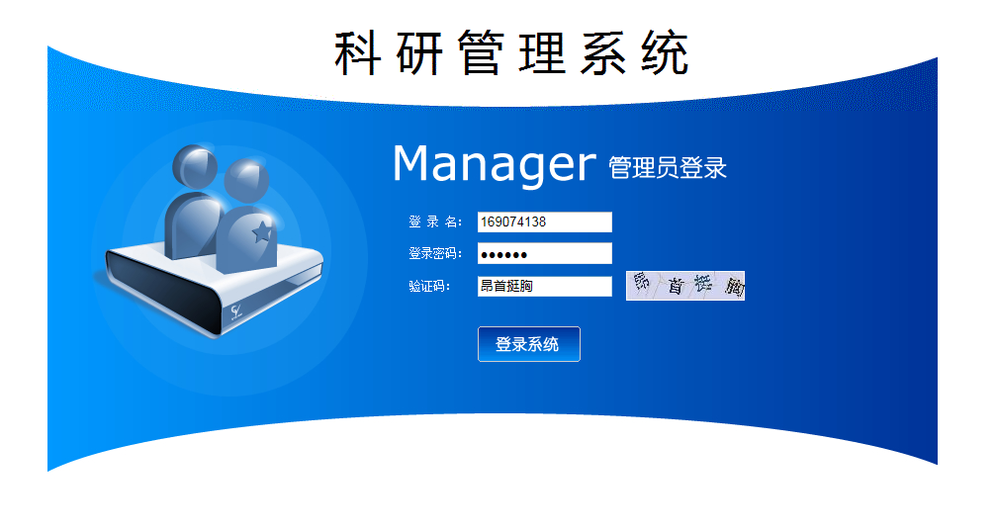
- 前台输入数据与后台的数据库中的数据进行校验若出现错误则显示错误
- 验证码从后台文件中读取，采用随机数进行处理，若验证码输入错误，
则显示验证码输入错误

3.3.2 项目信息模块
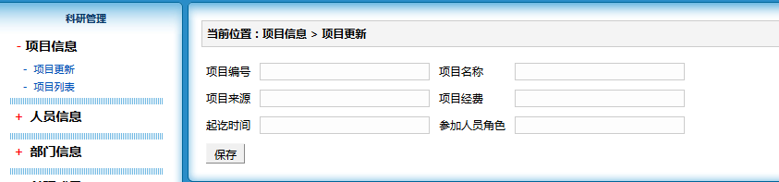

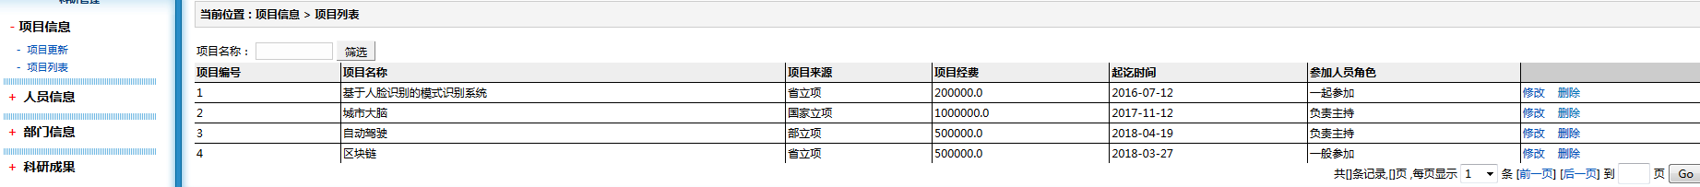

3.3.3 人员信息信息模块

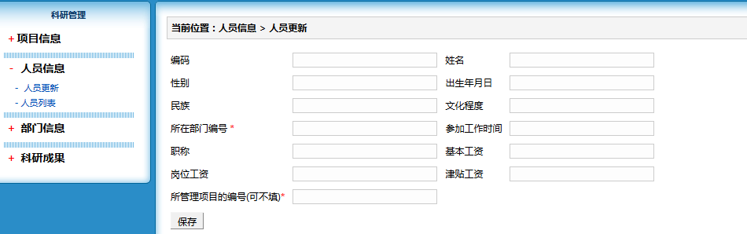

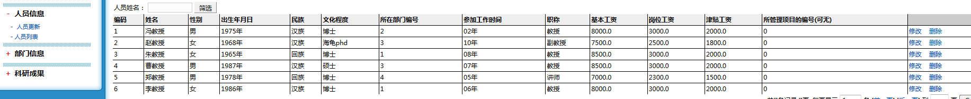

3.3.4 部门信息模块

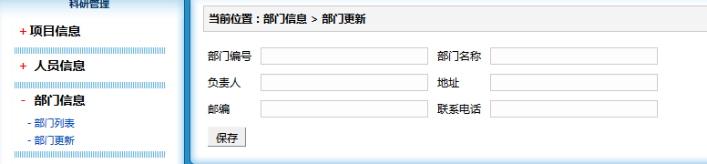

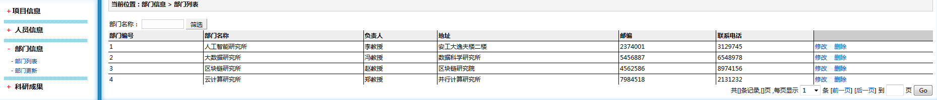

3.3.5 科研成果模块

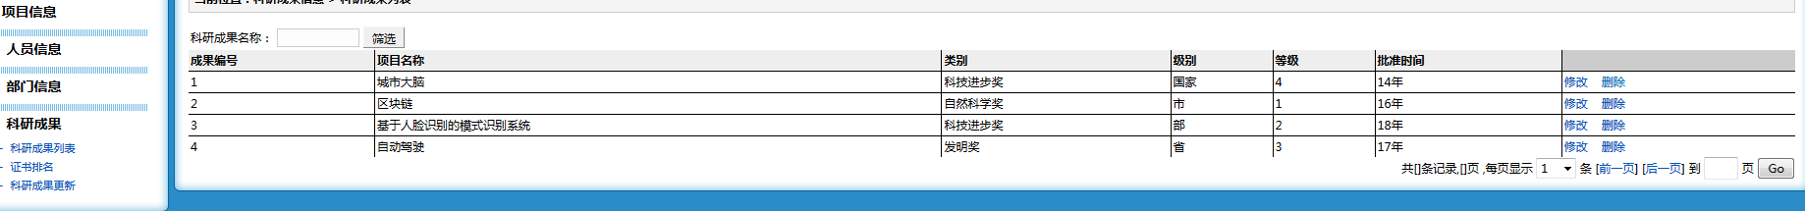

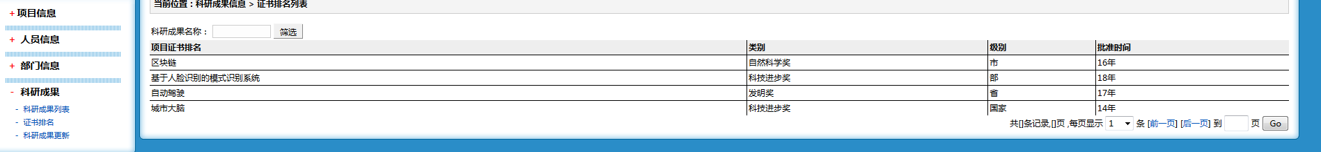

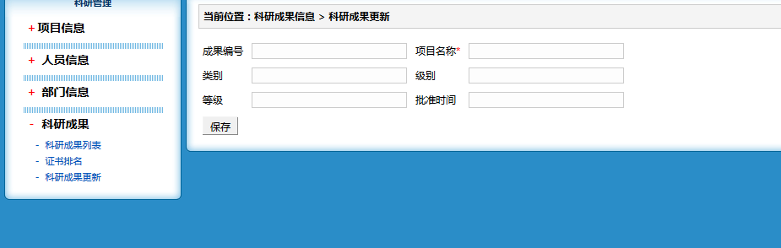

3.4 系统测试

3.4.1 软件测试的对象
系统在少于1000的并发量的访问时，不会出现系统崩溃。

3.4.2 软件测试的结果
当系统的并发量过大时，则会出现，系统不稳定 需要后期在原有的架构上进行改进。基本功能模块全部可以完成。

4 系统说明

4.1 开发环境
本系统的是在javaEE平台下开发的，系统的后台数据库为MySQL数据库；因此在使用本系统前，应先安装浏览器框架否则该系统无法运行。

4.2 系统安装、配置与发布应用程序的步骤

将项目打包成War包后，部署到Linux服务器上即可运行。Linux服务器上需要安装jdk1.8 Tomcat MySQL环境。

总 结

总结：通过数据库的课程设计的学习，感受到了一个项目的构建 ，一般要从数据库的设计开始。首先需要抽象建模，再需要对项目进行分层构建编码。期间还需要多次的调试。

补充：在后期的扩展中，需要对项目进行拆分，模块独立化。满足“高内聚，低耦合”的需求。同时也应该对项目进行分布式构建满足更高的并发量。

收获：通过陈业斌老师蓝墨云课堂的教学模式，收获很多。

可以自主的在课下完成一些数据库的学习。独立的解决问题。对自己的自学能力也是一种锻炼。

参考文献

[1] 江北. 场论. 北京: 科学技术出版社, 2000年2月.

中外文的参考文献应按照规范列举在论文报告最后。编写参考文献要注意：（1）要严格按照规范编写，特别是外文文献，不要漏写、错写；（2）论文报告内容和参考文献要前后对应，正文中凡引用参考文献的地方应加注；（3）列出的文献资料应与论文报告相关，无关的文献只会使读者感到你的研究目标很分散；（4）选择的参考文献应主要是近期的。

附录：部分源代码

项目包的代码结构
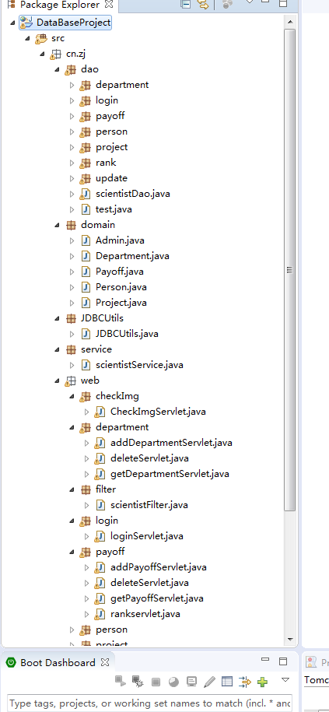

Web层的部分代码：
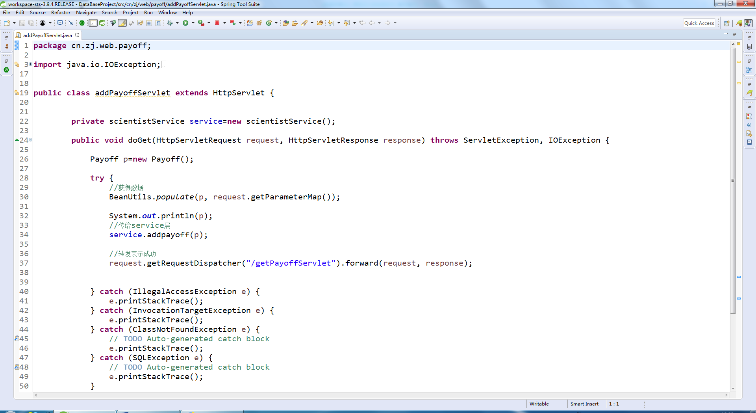

Service层的部分代码：
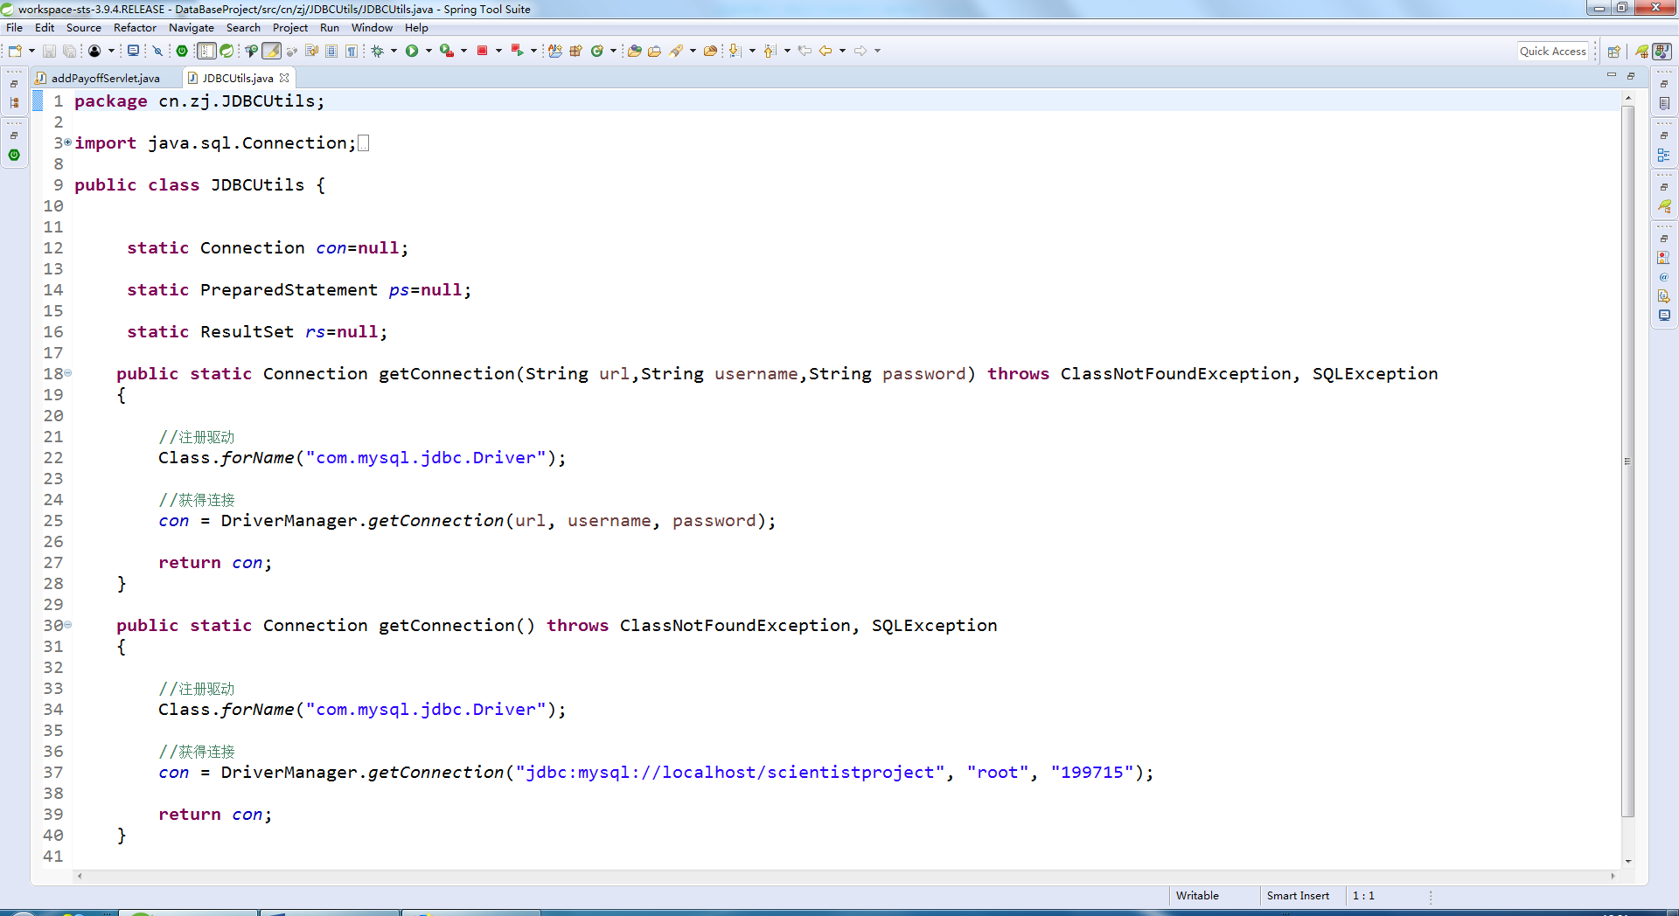

Dao层的部分代码：
